De Roddelquiz 29

1. **Waarom vrezen steeds meer mensen dat de Middeleeuwen het verleden aan het inhalen is?**

* Sinds kort kan je in de Vergeten Velden tot ridder geslagen worden en een eed afleggen bij een van de ridderordes
* Volgens Koning Willem-Alexander moeten we terug naar de tijd van feodalisme en daarom wil hij het leenstelsel weer in voeren. Dick Schoof zal dan bijvoorbeeld leenheer worden van Noord-Holland en in ruil daarvoor zijn trouw beloven aan de koning
* Door de huidige spanningen tussen de paus en patriarch is er een redelijke kans dat het Oosters Schisma zich zal herhalen (scheiding katholieke en oosters-orthodoxe kerk)
* De mannelijke leden van de koninklijke familie zullen vanaf 2026 weer als schildknaap worden opgeleid: ze leren met wapens om te gaan, paardrijden en tafels bedienen

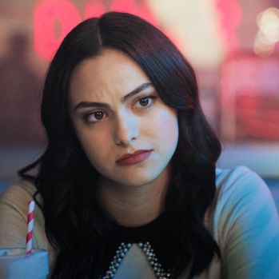

1. **Wat is een ‘kins’?**

* Ander woord voor kind zoals dreumes, keutel, wurm
* Het duidt op een directe verwantschap die voortkomt uit bloed (daddykins) of huwelijk (archiekins), bij voorkeur het eerste.
* Een deel van het kaakbeen
* Dit verschijnsel staat bekend als 'assimilatie'

1. **Welke supermarkt ligt onder gloeiend heet vuur en waarom?**

* De DekaMarkt, omdat deze supermarktketen heeft besloten geen groente en fruit meer te verkopen
* De Albert Heijn, vanwege de steeds maar toenemende prijzen **€4,19** voor **1** bananentros
* De Vomar, elk jaar belanden ruim 150 miljoen dieren in de supermarkt schappen. Alle grote supermarkten gaan voor meer plantaardig. Maar supermarkt Vomar, ho maar. Die blijft ongegeneerd veel vlees opdringen
* De Spar

1. 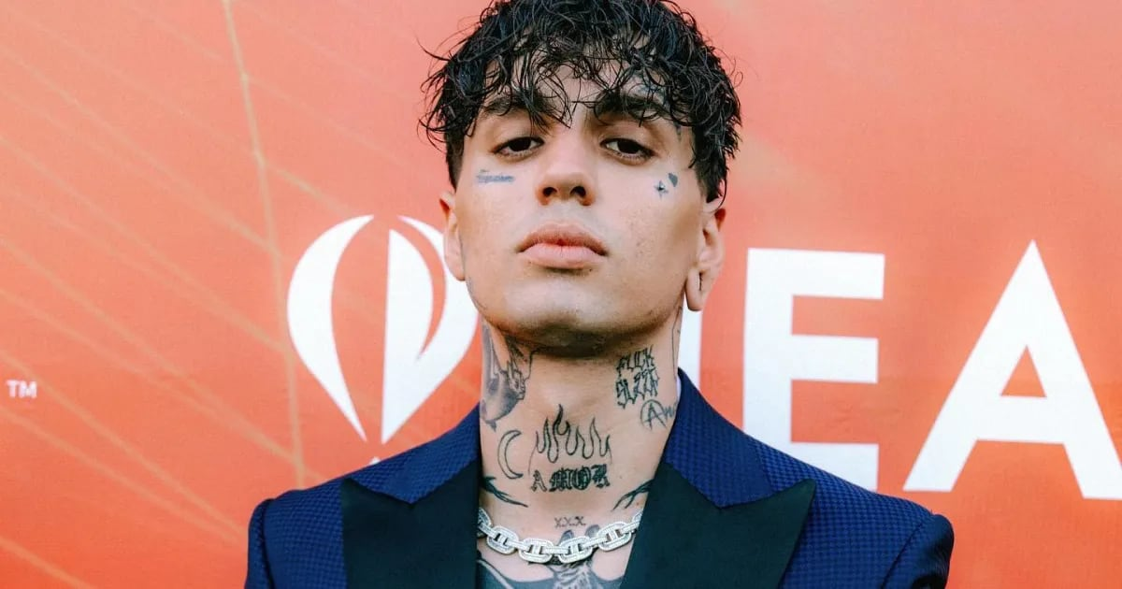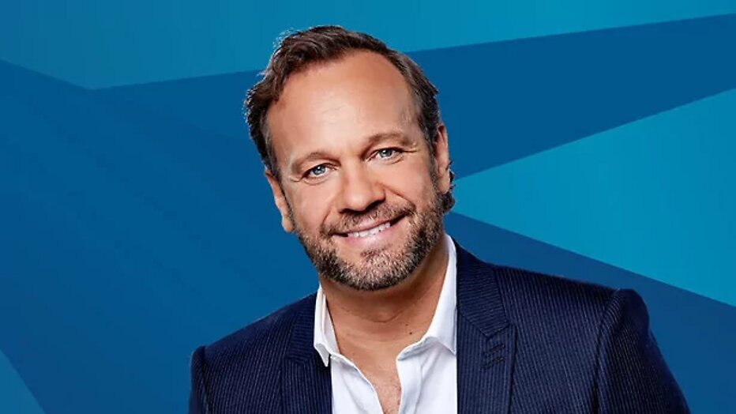**Afbeelding met kleding, gebouw, schoeisel, persoon

   Automatisch gegenereerde beschrijving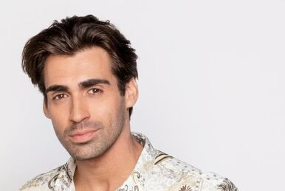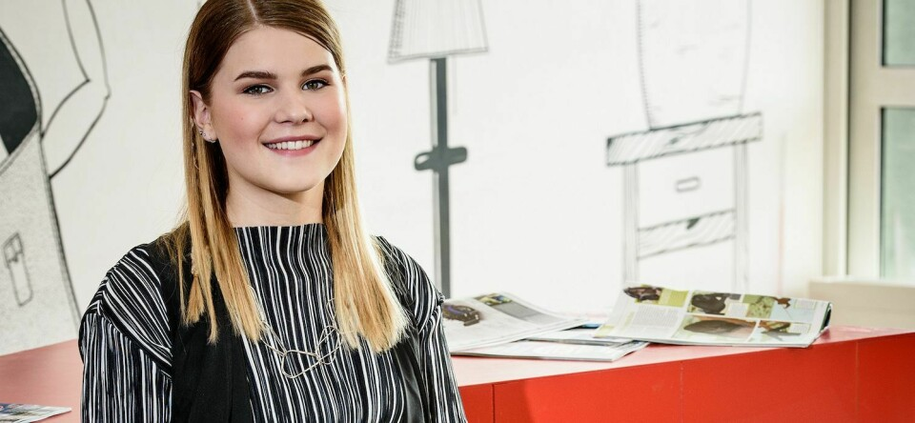Wie at, tegen alle adviezen in, toch alle burgers op?**

CRO

CARLOS

CARLO

C.R.O

CARO

1. **Wat blijkt de oorzaak te zijn van de trillingen die bewoners van een woontoren in Rotterdam voelde tijdens Bevrijdingsdag?**

* Een optreden van Goldband
* Het was een aardbeving ontstaan door de gas en olieboringen die plaatsvinden in de Waalhaven van de Nieuwe Maas
* Het gebouw bleek helemaal niet aan de veiligheidsvoorschriften te voldoen en zelfs zowel statistische als dynamische onbalans te hebben
* De instorting van de Euromast

1. **Wat gebeurde er toen Thijs Boermans in de supermarkt stond bij de kassa?**

* Afbeelding met persoon, Menselijk gezicht, Selfie, wenkbrauw

  Automatisch gegenereerde beschrijvingDe supermarktmanager rende opeens keihard langs het toilet in waarna de kassamedewerker zei: dan heb ik nu dus 20 minuten de leiding
* Hij keek naar die dingen die boodschappen scheiden en toen ging hij heel veel nadenken. De persoon voor hem legde dat niet neer, toen wist hij niet of hij dat dan moest gaan doen. Toen heeft hij dat gedaan, maar wist toen niet of hij verplicht was ook nog zijn eigen achterkant te dichten
* Hij kreeg het nieuws binnen over de instorting van de Euromast
* De klant na hem probeerde hem te naaien door dat dingetje weg te halen wat hun boodschappen scheidde waardoor Thijs ook voor zijn schapjes betaalde

1. **Hoe werkt het nou eigenlijk in de supermarkt met die dingetjes?**

* 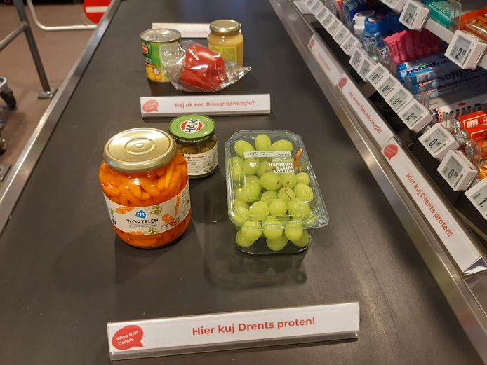Afbeelding met persoon, Menselijk gezicht, overdekt, Selfie

  Automatisch gegenereerde beschrijvingJe moet zo’n dingetje achter je eigen boodschappen zetten, maar je mag er daarna niet nog één gebruiken om iemands anders achterkant te dichten
* Je moet zo’n dingetje voor je eigen boodschappen zetten om de achterkant van de klant voor je te dichten
* Je moet zo’n dingetje achter je eigen boodschappen zetten, maar je moet er ook nog een voor zetten als de klant voor jou zijn achterkant niet heeft gedicht
* Ook al denken veel klanten dat ze die dingetjes kunnen gebruiken om hun achterkant te dichten, mag dit helemaal niet. Alleen de kassamedewerker mag dit doen

1. 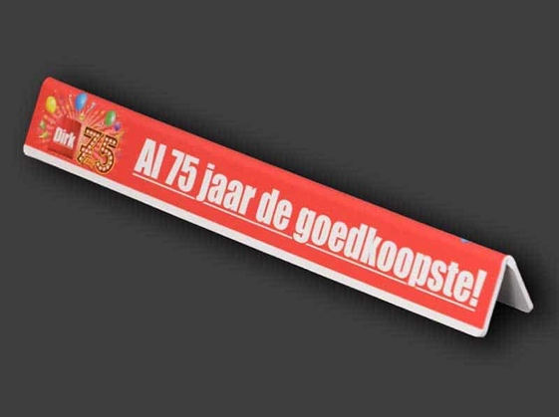**Hoe heten die dingetjes nou eigenlijk (deze moet u weten, dit is pas ook al gevraagd)?**

* Een toblerone
* Een vokla-balk
* Een scheidstaaf
* Een beurtbalkje
* “dat ding”
* Een balkbeurtje

1. **Welk van deze onbegrijpelijke nieuwsberichten is echt waar?**

* Totaal onverwacht heeft Yulia Gavrilina zich publiek geëxcuseerd tegenover Valya Karnaval voor de berichten die ze had geplaatst. De blogger heeft uitgelegd dat haar gedrag het gevolg was van het nuttigen van een onbegrijpelijk drankje in Japan
* Marco Borsato geeft voor het eerst een persconferentie en legt uit waarom hij was vreemdgegaan: ‘ik wist niet wat ik deed, ik had een onbegrijpelijk drankje genuttigd’
* Russische zangeres Elvira T is nieuwe puppy Juicy na een paar dagen al verloren: ‘ze had een onbegrijpelijk drankje genuttigd’
* Kamala Harris gaat out tijdens debat met Trump. Even later houdt Trump een persconferentie: 'I think Harris consumed an incomprehensible drink (volgensmij heeft Harris een onbegrijpelijk drankje genuttigd)’

1. **Welk van onderstaande nummers is niet van DJ Sil?**

* Finesse
* Sparks will fly
* Pour Amelie

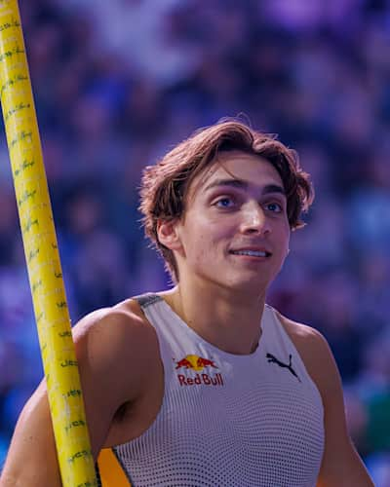

1. **Welk statement over pshoogspringer Armand Duplantis is echt waar?**

* Hij is als kind in een ketel met Red Bull gevallen
* Hij heeft sinds kort de bragging rights (deze waren voorheen in   
  handen van Central Cee)

**Nu nog even een makkelijke bladzijde. Weet u ons te vertellen wat in ieder jaar, economisch gezien, de beste plek was geweest voor het songfestival?**

1. **Wat is volgend jaar in Zwitserland economisch gezien de beste plek voor het festival?**

* Basel
* Zürich
* Genève
* Bern
* Maastricht

1. **Wat was dit jaar in Zweden economisch gezien de beste plek voor het festival?**

* Stockholm
* Uppsala
* Malmö
* Göteborg
* Maastricht

1. **Wat was in 2023 in Oekraïne economisch gezien de beste plek voor het festival?**

* Kiev
* Liverpool
* Odessa
* Lviv
* Maastricht

1. **Wat was in 2022 in Italië economisch gezien de beste plek voor het festival?**

* Turijn
* Milaan
* Florence
* Palermo
* Maastricht

1. **Wat was in 2021 in Nederland economisch gezien de beste plek voor het festival?**

* Rotterdam
* Amsterdam
* Groningen
* Den Bosch
* Utrecht

1. **Wat was in 2020 in Nederland economisch gezien de beste plek voor het festival?**

* Rotterdam
* Maastricht
* Groningen
* Den Bosch
* Utrecht

1. **En dan: wat is in 2026 economisch gezien de beste plek voor het festival?**

* Oslo
* Dublin
* Warschau
* Marseille
* Birmingham
* Maastricht